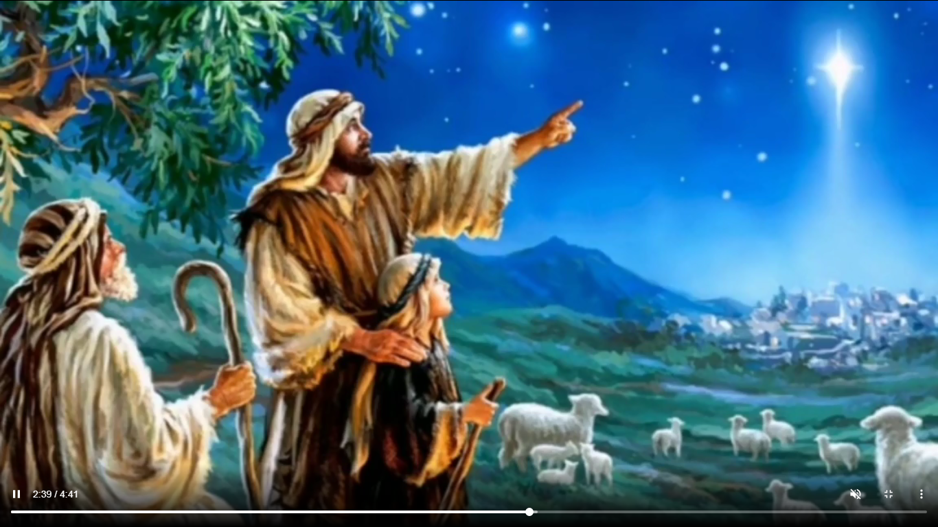
В преддверии большого семейного праздника , Рождества Христова, 6 января в социальной сети размещен видеоматериал «Рождественская канитель». Лектор-экскурсовод музейно-туристического объекта «Поле казачьей Славы» в легкой и доступной для юных зрителей форме повествует о рождественских традициях, истории возникновения праздника. Сопровождается рассказ тематическими иллюстрациями.

